Изучение фотозащитного механизма в хлоропластах светолюбивых и тенелюбивых растений
Беньков М.A.
Студент
Московский Государственный Университет им. М.В. Ломоносова
Физический факультет
m.benkov93@gmail.com
Флуоресцентный анализ хлорофиллов широко применим в экофизиологических исследованиях, т.к. с его помощью можно понять ответную реакцию растений на внешний раздражитель. Поэтому проблема изучения фотозащитных механизмов весьма актуальна. В данной работе проводится сравнительный флуоресцентный анализ фотосинтетической активности листьев светолюбивых и тенелюбивых растений. Измерения флуоресценции хлорофилла дают информацию об эффективности процессов превращения энергии в фотореакционных центрах фотосистемы II (ФСII) и диссипации излишней энергии, полученной с помощью фотособирающей антенны (нефотохимическое тушение – NPQ) . Изучение активности ФСII проводится методом PAM флуометрии.
В представленном исследовании проводились изучения двух видов растений: T.fluminensis (тенелюбивое растение) и T.sillamontana (светолюбивое растение), выращенных на ярком свету (HL = 875-1000 мкЭ м⁻² с⁻¹) и в затемнённых условиях (LL= 50-125 мкЭ м⁻² с⁻¹). Интенсивность флуоресценции хлорофилла была измерена с помощью PAM-флуорометра FluorPen FP100. Нефотохимическое тушение флуоресценции хлорофилла характеризуется параметром q_{NPQ} = (F⁰_{m} – F_{m})/F_{m}, где F⁰_{m} – это показатель интенсивности флуоресценции, измеренный после насыщающей вспышки света, а F_{m} – это интенсивность флуоресценции во время освещения актиничным светом.
Показана разная кинетика нефотохимического тушения флуоресценции листьев T.fluminensis и T.sillamontana при интенсивностях актиничного света: 800, 600, 400, 200, 100 и 30 мкЭ м⁻² с⁻¹. Данные различия отражают экофизиологические особенности в адаптации тенелюбивых и светолюбивых растений. Высокая чувствительность T.fluminensis при высоких интенсивностях позволяет организовать оптимальное функционирование и смягчить негативный эффект от флуктуаций интенсивности света в естественных условиях. В то же время, пустынное растение T. Sillamontana выдерживает сильные изменения интенсивности естественного света.
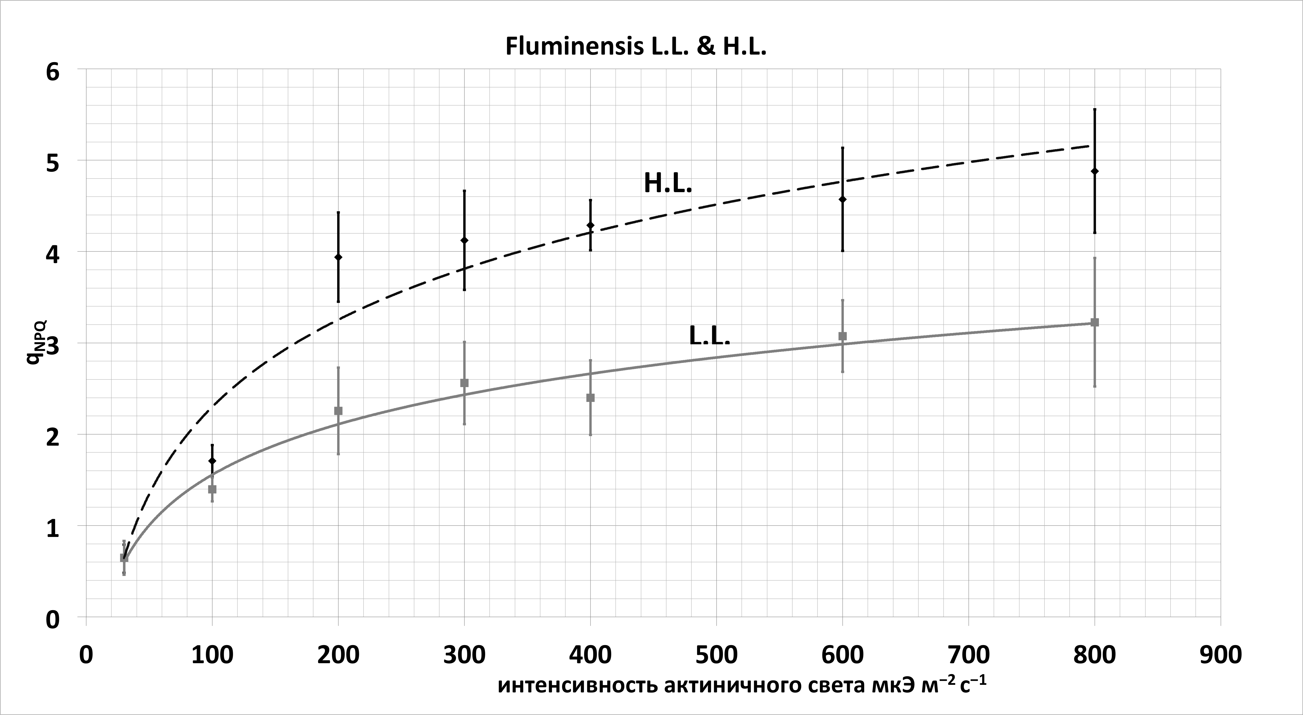
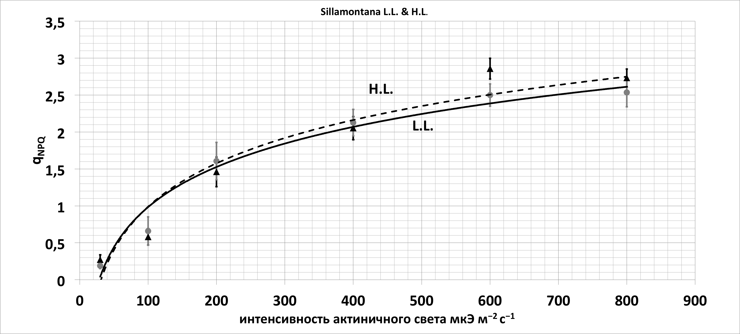
Литература
- Samoilova, O.P., Ptushenko, V.V., Kuvykin, I.V., Kiselev, S.A., Ptushenko, O.S.,Tikhonov, A.N., 2011. Effects of light environment on the induction of chlorophyll fluorescence in leaves: a comparative study of Tradescantia species of different ecotypes. BioSystems 105, 41–48
- Schreiber, U., 2004. Pulse-amplitude-modulation (PAM) fluorometry and saturation pulse method: an overview. In: Papageorgiou, G.C., Govindjee (Eds.), Chlorophyll a Fluorescence. A Signature of Photosynthesis. Springer, Dordrecht, pp. 279–319.

